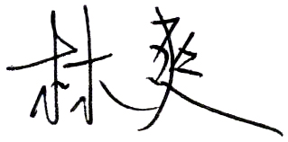
游标卡尺测量外圆尺寸核查监视记录

a.概述（实施方法）
选用Φ230mm尺寸的阀体法兰作为核查样品，间隔30天定期核查监视，每次测量次数为2次，取均值。
b.过程监视数据（mm）
时 间 | 序 次 | $$x_{i}$$ | X—230
2020.8.10 | 1 | 230.02 | 0.02
9.20 | 2 | 230.01 | 0.01
10.30 | 3 | 230.00 | 0.00
11.10 | 4 | 229.98 | 0.02
12.20 | 5 | 229.98 | 0.02
2021. 1.20 | 6 | 229.97 | 0.03
2.15 | 7 | 229.99 | 0.03
3.20 | 8 | 229.98 | 0.02
4.30 | 9 | 229.99 | 0.01
注：在规定的间隔时间内用0-300mm游标卡尺对同一核查样件Φ230mm阀体法兰进行测量，记录数据，其每次监视测量平均值减去Φ230，所得差值小于0.03mm，认为游标卡尺控制有效，外园尺寸测量过程受控。

